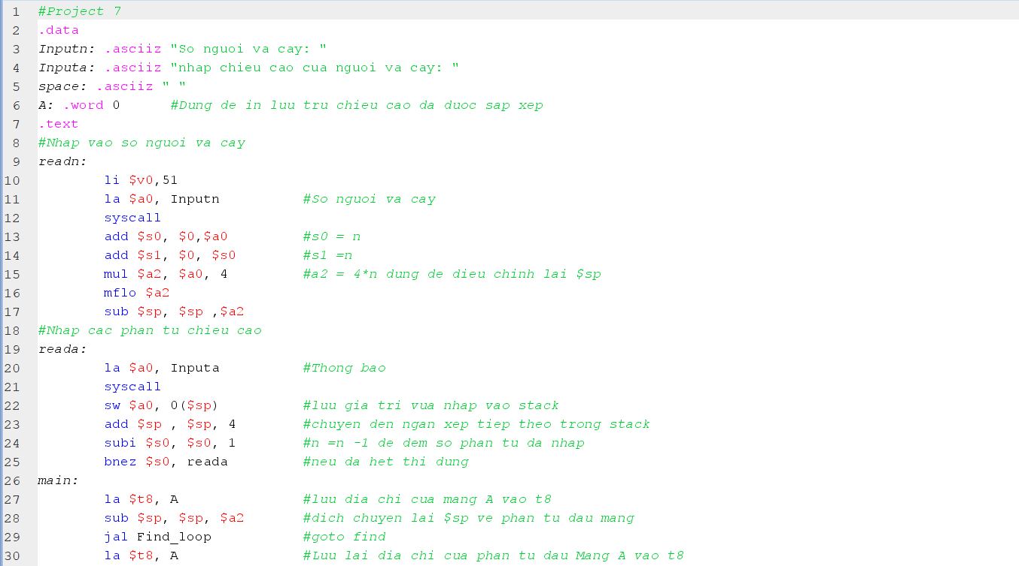

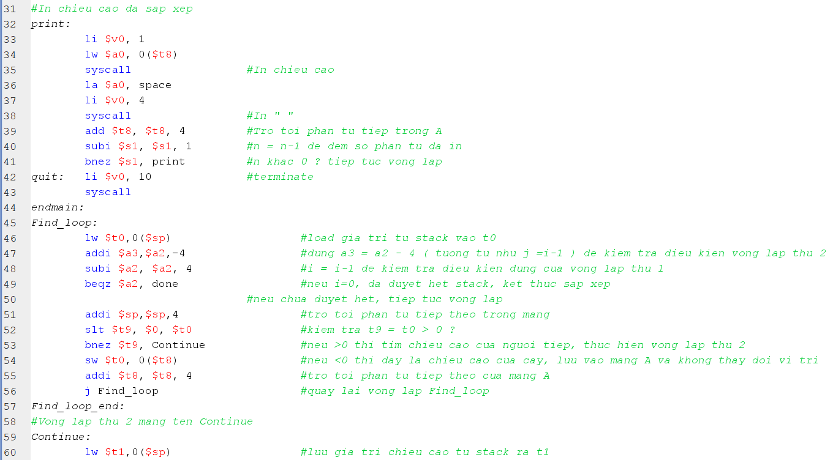

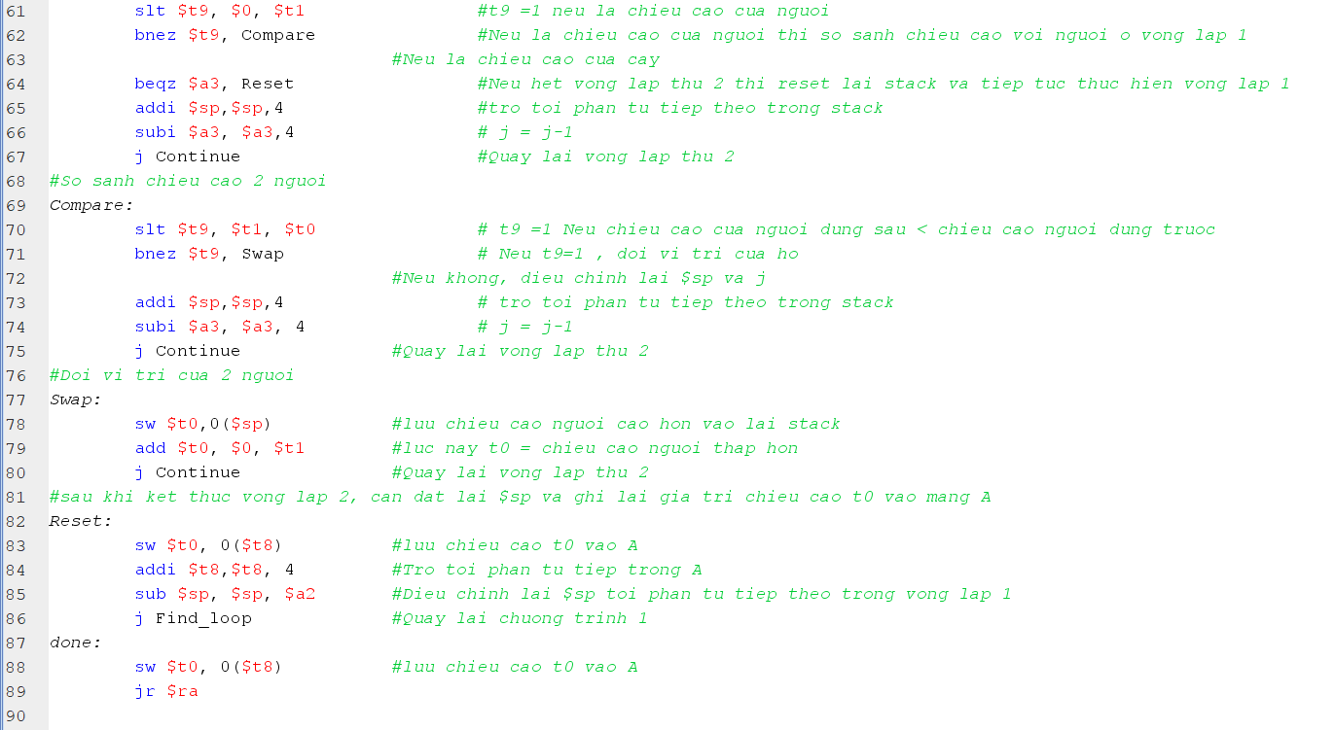

-Giải thích : Ý tưởng: sử dụng 2 vòng lặp để duyệt toàn bộ mảng. Vòng lặp thứ nhất (i=n;i>=0;i--) để tìm chiều cao của người thứ nhất. Sau khi tìm được, sử dụng vòng lặp thứ 2   
(j=i-1;j>=0;j--) để tìm chiều cao của người thứ 2. Sau khi tìm được, bắt đầu so sánh 2 chiều cao đó. Tìm chiều cao nhỏ hơn và ghi vào 1 mảng A, ghi lại chiều cao lớn hơn vào ngăn nhớ stack. Cuối cùng ta có mảng A đã được sắp xếp theo yêu cầu.

* Các massage để hiển thị và mảng A để lưu các chiều cao đã được sắp xếp theo thứ tự tăng dần của người

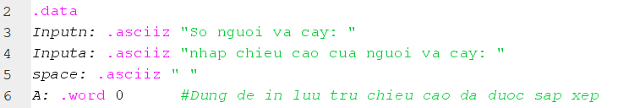

* Hàm readn để nhập vào số người và cây. Sử dụng 2 thanh ghi s0 và s1 lưu giá trị n vừa nhập để sử dụng cho phần kế tiếp. Thanh ghi a2 có giá trị = 4*n, sai đó lấy thanh ghi sp= sp –a2 để điều chỉnh lại sp. Bắt đầu nhập mảng

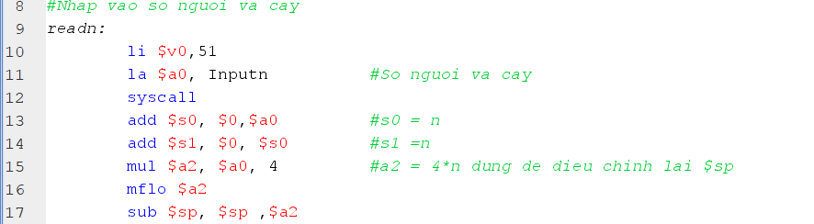

* Hàm reada để nhập các phần tử chiều cao và lưu trữ vào stack. Đã có s0 = n bên trên. Cứ mỗi lần nhập 1 phần tử thì giảm s0 đi 1. Tiếp tục vòng lặp reada cho đến khi s0 = 0.

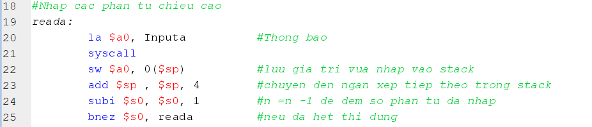

* Hàm main: sau khi lưu chiều cao vừa nhập vào stack, cần phải điều chỉnh lại $sp. Jal tới vòng lặp Find_loop. Sau khi jr $ra, thanh ghi $t8 đã bị thay đổi nên cần cập nhật lại địa chỉ mảng A vào $t8.

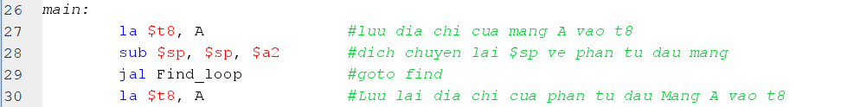

* Vòng lặp để tìm chiều cao của người đầu tiên. Mỗi lần load giá trị từ stack vào t0, ta cho   
  j=i-1 và i = i-1. Do a2 = 4*n (để điều chỉnh sp bên trên) nên ta trừ a2 đi 4 sau mỗi vòng lặp. Nếu i=0 kết thúc vòng lặp. Nếu không, sp trỏ tới ngăn nhớ tiếp theo trong stack. Nếu t0 là chiều cao người, bắt đầu vòng lặp thứ 2. Nếu không, t0 là cây, lưu giá trị t0 vào mảng A và tăng t8 trỏ tới phần tử tiếp theo trong mảng A. Nếu i > 0, tiếp tục vòng lặp 1.

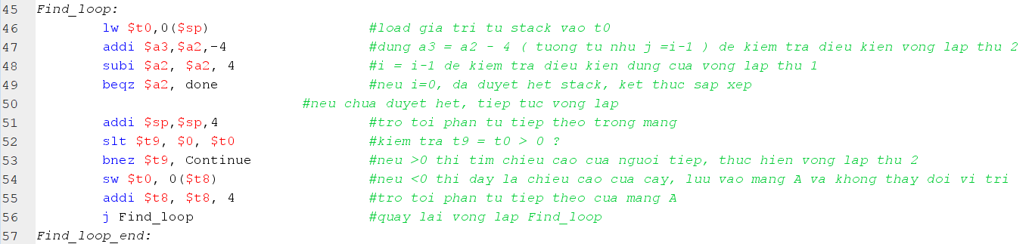

* Vòng lặp tìm chiều cao của người thứ 2. Khi tìm được chiều cao của người thì tiến hành so sánh 2 chiều cao. Nếu j = 0 thì reset lại $sp và j. Nếu j khác 0, tiếp tục cập nhật lại sp và j=j-1.  
  Quay lại vòng lặp Continue.

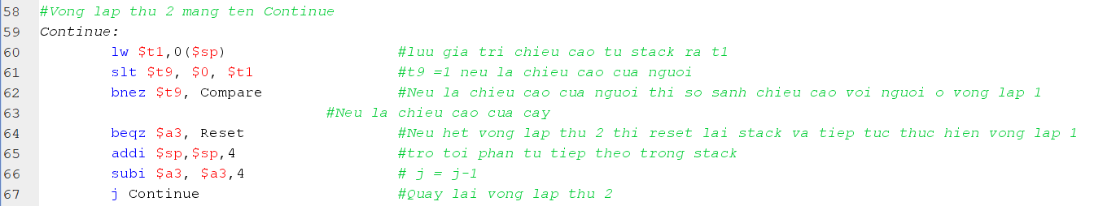

* So sánh chiều cao 2 người. Nếu người sau thấp hơn người trước thì swap. Tiếp tục cập nhật $sp và j. Quay lại vòng lặp Continue.  
  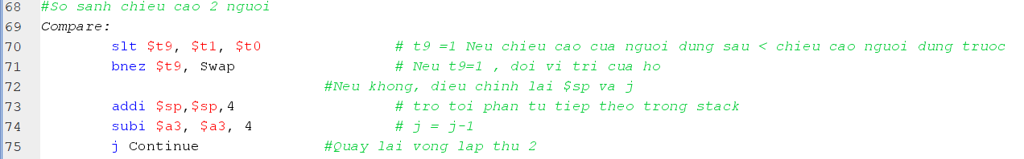
* Đổi vị trí 2 người. $t0 sẽ chứa giá trị chiều cao thấp hơn. Giá trị chiều cao cao hơn sẽ được lưu vào ngăn nhớ có địa chỉ được trỏ bởi thanh ghi $sp. Quay lại vòng lặp 2.  
  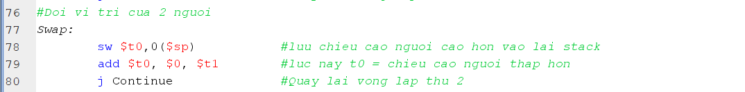
* Reset lại $sp, $t8 khi duyệt hết vòng lặp 2. Đặt

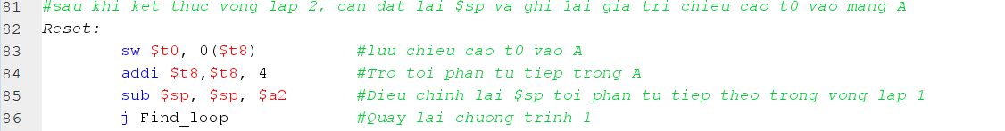

* Khi i=0. Đã duyệt hết mảng, jr $ra về hàm main.  
  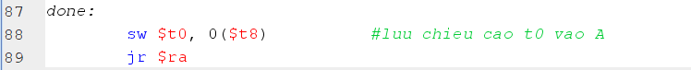
* Hàm print in ra kết quả. Load từng giá trị các phần tử mảng A vào $a0 và in ra màn hình.  
  